OPENOFFICE.ORG IMPRESS
Рассмотрим подробнее использование инструментов, расширяющих возможности интерактивных презентаций, имеющихся в пакете OpenOffice.org Impress.
Настройка действия по щелчку мыши (Команды: Демонстрация/Действие по щелчку мыши) позволяет переходить по гиперссылке, запускать звук, макросы или различные программы не только по щелчку мыши, но и при наведении указателя мыши на заданный объект.
К сожалению, не все учителя, используя гиперссылки и интерактивные элементы, защищают слайды от случайного щелчка мыши. Чтобы смена слайдов происходила строго с помощью гиперссылок или управляющих кнопок, необходимо:
- В окне настройки демонстрации выбрать команду Параметры демонстрации…;
- В окне Параметры демонстрации снять флажок «Смена слайда по щелчку».
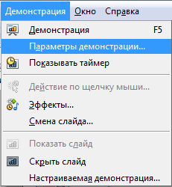 | 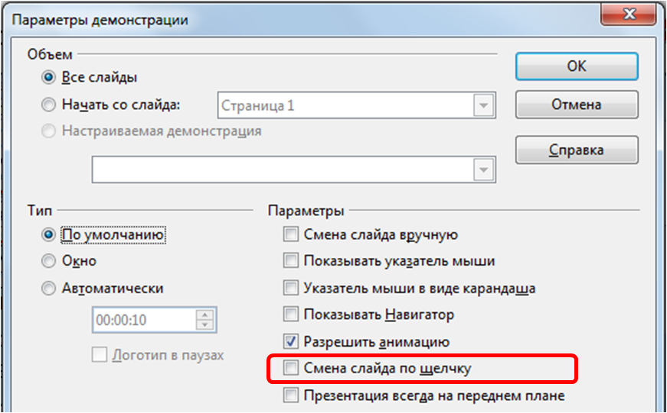
Рисунок 1. Организация защиты слайда от случайного щелчка мыши.
О наличии триггеров и их потенциале для создания тренажеров знают очень немногие учителя. Триггер - средство анимации, позволяющее задать условие действия или времени выделенному элементу. При этом анимация запускается по щелчку. С его помощью происходит запуск анимационного эффекта или группы эффектов. Триггер можно применить к любому объекту на слайде. Он, как и управляющая кнопка, срабатывает при наведении курсора по щелчку левой кнопки мышки, при этом в момент наведения сам курсор меняет внешний вид на «ладошку».
На рисунке 2 приведен алгоритм создания триггера в программе OpenOffice.org Impress:
- Добавить эффект анимации объекту, с помощью которого запускается анимационный эффект или группа эффектов.
- Войти в панель дополнительной настройки эффекта.
- Открыть вкладку «Хронометраж».
- Выбрать в триггере «Начать эффект при щелчке» объект на слайде, при наведении на который будет запускаться эффект.
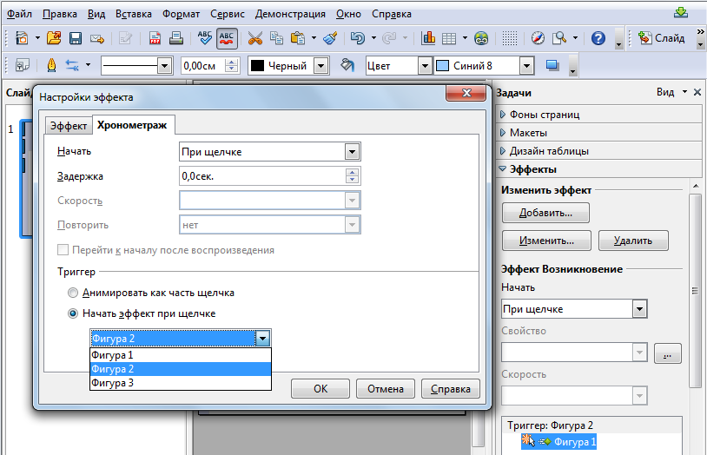
Рисунок 2. Создание триггеров в OpenOffice.org Impress.
Например, при создании тестов, триггер позволяет убирать с экрана неправильные ответы на вопрос, при щелчке мыши на них, а при щелчке по правильному ответу подводить итог, или переходить к следующему вопросу. При создании тренажеров, триггеры помогают организовать интерактивный диалог с учащимися, вывести помощь на экран, вывести подсказки при неправильном ответе в заданиях и т.д.

